COMMUNIQUE DE PRESSE

Le 18 octobre 2024

Des portraits pour valoriser les territoires de Bourgogne-Franche-Comté auprès des professionnels de santé
Le Pays Auxois Morvan à la une !

Le Pays Auxois Morvan s’affiche sur les deux pages hautes en couleurs d’un portrait de territoire, le premier d’une collection de 33 focus à l’échelle des contrats locaux de santé (CLS) de Bourgogne-Franche-Comté. Une initiative de l’ARS et de ses partenaires, pour valoriser l’organisation territoriale en santé, mais aussi l’offre économique, éducative, culturelle… Objectif : attirer et fidéliser les professionnels de santé.
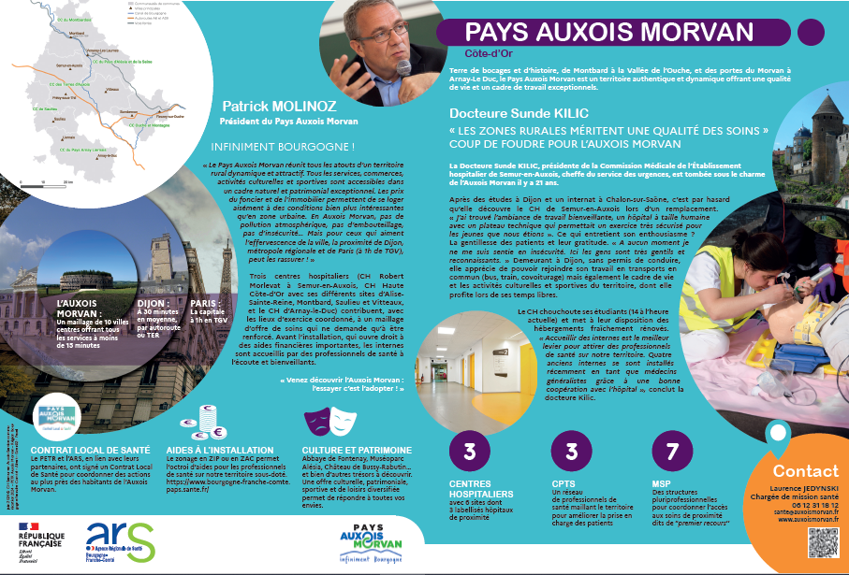
« Les zones rurales méritent une qualité des soins… », « Venez découvrir l’Auxois Morvan, l’essayer c’est l’adopter ! » : autant de messages mis en avant dans le portrait de territoire du Pays Auxois Morvan, un nouveau support pour valoriser ses atouts, dans le but d’attirer des professionnels de santé et de les fidéliser.
L’objectif figure parmi les priorités du plan de mobilisation en faveur des métiers du social, du médico-social, et de la santé, qui engage l’ARS et de nombreux partenaires.
Avec la volonté d’innover pour promouvoir les territoires, les différents acteurs ont ainsi choisi de dresser des portraits à 360 degrés de 33 territoires de la région. L’échelle des contrats locaux de santé (CLS), déjà en vigueur ou à venir, a été retenue pour ces « zoom » sur des bassins de vie.
Les animateurs-santé
Le travail, lancé en novembre 2023, a pris appui sur le réseau des animateurs-santé, ces chargés de mission au sein des collectivités qui se sont mués en véritables reporters sur des terrains qu’ils connaissent parfaitement.

Résultat : une galerie de documents synthétiques et très utiles pour tout savoir sur un territoire en termes d’offre de santé aussi bien que d’économie, d’éducation, de culture, de patrimoine…
L’Auxois Morvan, ce sont ainsi 3 centres hospitaliers, 3 communautés professionnelles territoriales de santé (CPTS), 7 maisons de santé pluriprofessionnelles (MSP), mais aussi une carte culture et patrimoine riche (abbaye de Fontenay, Muséoparc Alésia, château de Bussy-Rabutin…), un maillage de 10 villes-centres. Bref, « un territoire authentique et dynamique offrant une qualité de vie et un cadre de travail exceptionnel », comme en témoigne en particulier la docteure Sunde Kilic, présidente de la commission médicale d’établissement du centre hospitalier de Semur-en-Auxois et cheffe du service des urgences, tombée sous le charme de l’Auxois Morvan il y a 21 ans.
Le portrait est disponible sur les sites de l’ARS Bourgogne-Franche-Comté et du Pays Auxois Morvan
Les 32 autres portraits, en cours de finalisation, seront publiés d’ici le début 2025.

